## 课程介绍

专业的中文文档

》》Nuxt 可以服务端渲染，weex 可以用移动端



》》整个教程分为两部分

第一部分：主要是vue 基础内容

第二部分：就是项目的实战，搭建 vue 的项目开发环境

见下图

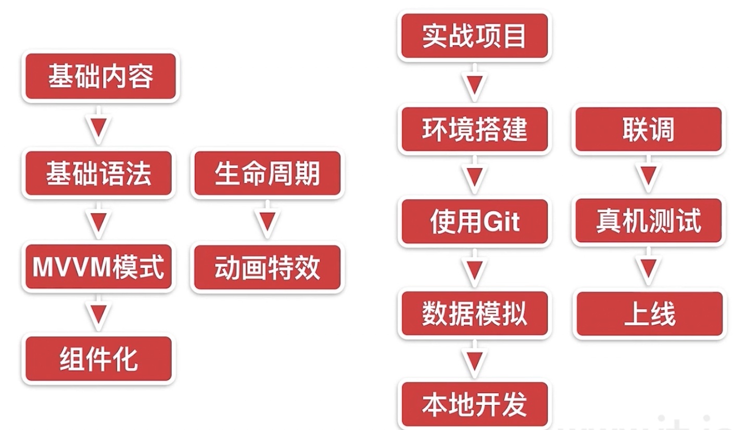

》》接下来演示项目：

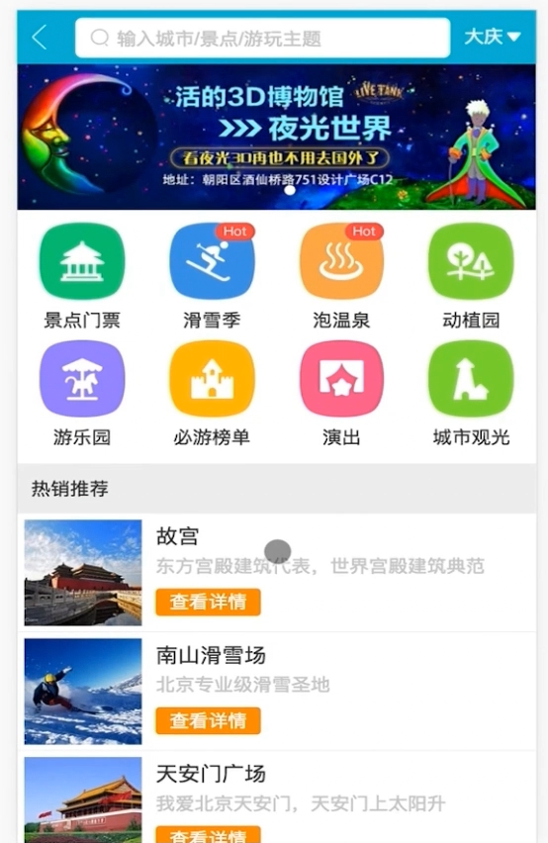

有轮播的功能，列表的循环展示，城市的切换，并且首页的内容应该也是改变的

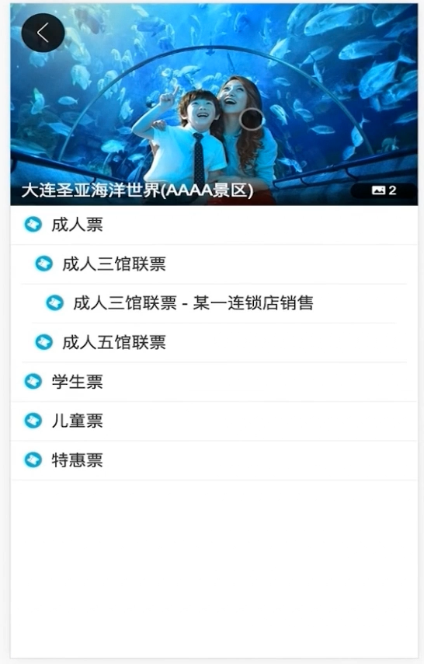

具体景点展示，图片画廊，递归树的展示，以及分割线的组件封装

》》具体使用的技术点如下：

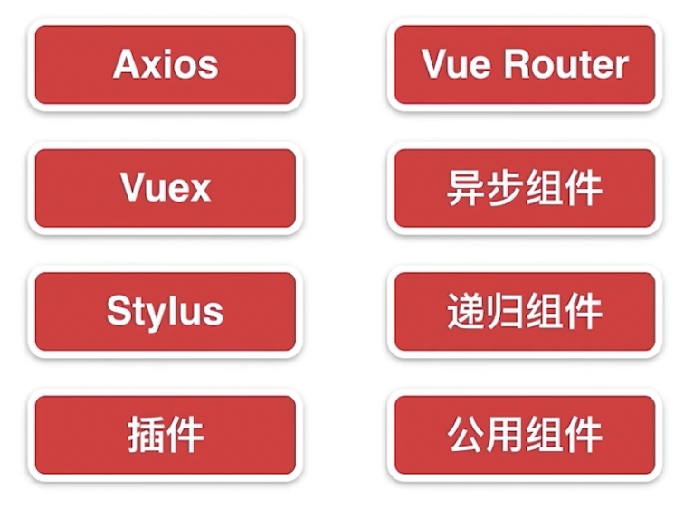

》》下面说一下课程的安排：

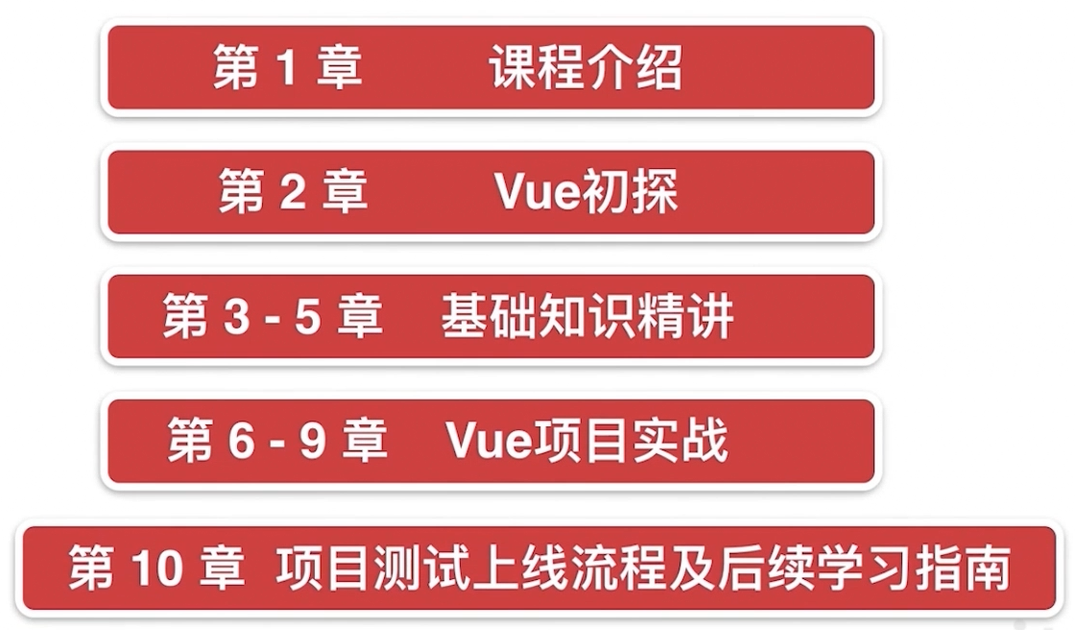

》》学习前提

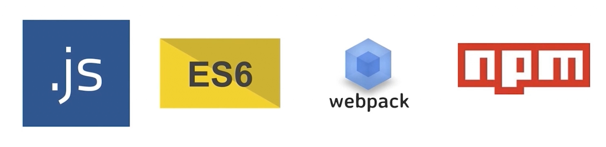

》》讲授方式

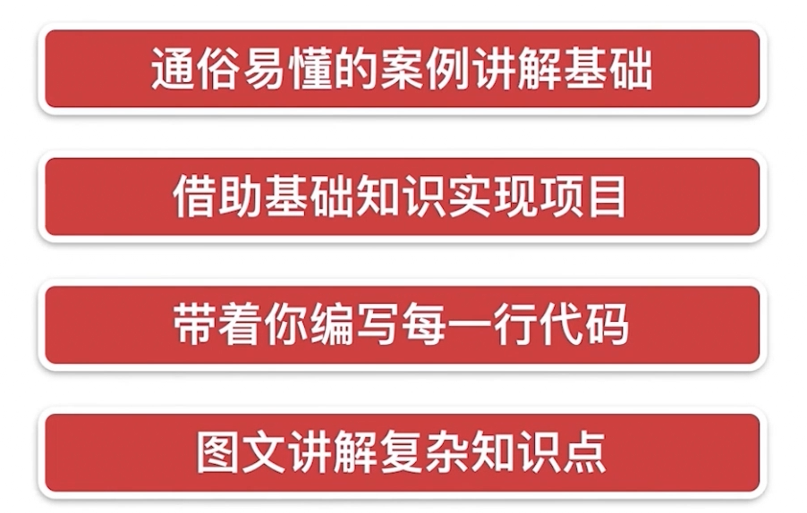

》》课程的收获

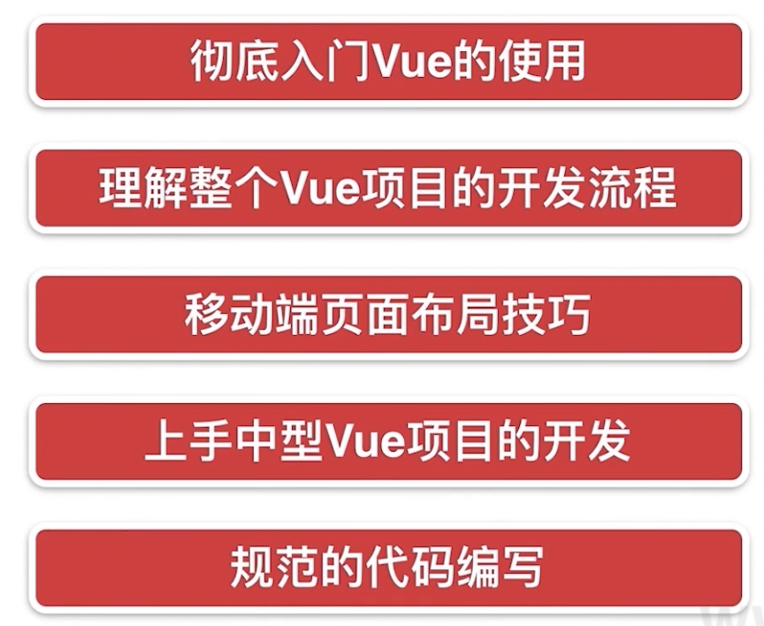

## vue 起步

### 课程学习方法

最好的学习资料就是官方文档，地址如下：

https://cn.vuejs.org

但是初学者，跟着文字学是非常枯燥的，首先可以跟着视频学，寻找视频里对应的官方文档的的文字，进行学习，并且视频里面的表述偏差也会进行及时的纠正。

基础内容学完以后，实战中的内容怎么学了，哈哈，就是跟我老师学完，敲完所有的代码就可以 。

### hello world

首先实现一个 hello world 的功能。进入 vuejs 的官网，点击进入安装的界面

https://cn.vueje.org/v2/guide/installation.html

为了实现上手快，这里先选择直接 <script> 标签引入，在文档里有开发版本和生产版本的选择，那么学习的时候为了调试方便，我们当然选择开发版本了，下载就可以了。

学习的目录如下：

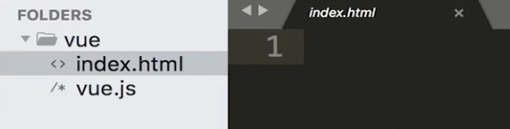

index.html

|  |
| --- |
| <!DOCTYPE html>  <html lang="en">  <head>  <meta charset="UTF-8">  <title>hello world</title>  <script src='./vue.js'></script>  </head>  <body>  <div id="app"></div>  <div id="app">{{content}}</div>  <div >{{content}}</div>  <script>  setTimeout(function(){    }, 2 * 1000)  var dom = document.getElementById("app");  dom.innerHTML = 'hello world'    var app = new Vue({  el: '#app',  data: {  content: ' hello world '  }  })  <script>  <body> |

首先创建了一个 Vue 的实例，这个实例传入了一些参数，

el 就表示这个实例管理的一些区域，#app 表示 ID=app 的标签，让 vue 实例接管 id 是 app 标签的里面的素有的 dom 内容

data 里面就定义了数据，那么在页面就可以使用 {{}} 来取数据

如果如代码所示，在下面了 <div >{{content}}</div> 写了这样的代码，会怎么显示了？

原样显示，应为这个 dom 不再 vue 的管理范围内

现在有个需求，每隔 2s 去改变 hello world 的值，用 vuejs 怎么做了？

setTimeout(function(){

app.$data.content = 'by world'

}, 2 * 1000)

app 就是实例，$data 就是 data 的对象

通过这个例子，我们知道，不需要通过 dom 去操作了，而只是用数据去管理页面的操作了，可以根据数据的变化来操作 dom 页面的变化。

### 开发 TodoList(v-model,v-for,v-on)

### MVVM 模式

### 前端组件化

### 使用组件改造 TodoList

### 简单的组件间传值

### 章节小结